ПОЛКОВОЙ РАЗВЕДЧИК
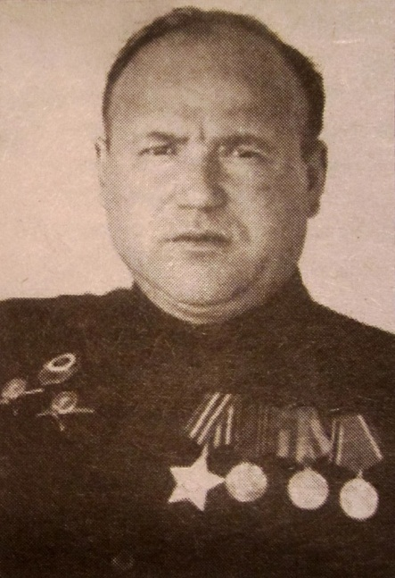
Военная биография моего дедушки, Локтионова Николая Иосифовича, примечательна и заслуживает, чтобы о нём рассказать. Он прошёл всю войну, начиная с 25 октября 1941 по 9 мая 1945 года, был тяжело ранен четыре раза.
За боевые заслуги во время войны, был награждён
орденами:
- два ордена Красной Звезды;
- два ордена славы второй и третьей степени;
- орден Отечественной войны первой степени № 673408
(получен после войны);
медалями:
- за освобождение Варшавы;
- за взятие Берлина;
- за победу над Германией;
значок:
- отличный разведчик.

Свой боевой путь он начал пулемётчиком 440 стрелкового полка. С декабря 1942 слу-
жил в 397 Сарненской Краснознамённой ордена Кутузова второй степени стрелковой диви-
зии. С мая 1943 по июнь 1945 был начальником автомобильной радиостанции 545 отдельной
разведовательной роты. В этом полку он прошёл от Курска до Берлина.
Первый орден Красной Звезды получил за подбитый вражеский танк, второй орден за
доставку немецкого офицера. Всего на счету было более 20 «языков». Был ранен четыре
Прилагаю краткое изложение личных боевых подвигов из архивных данных:

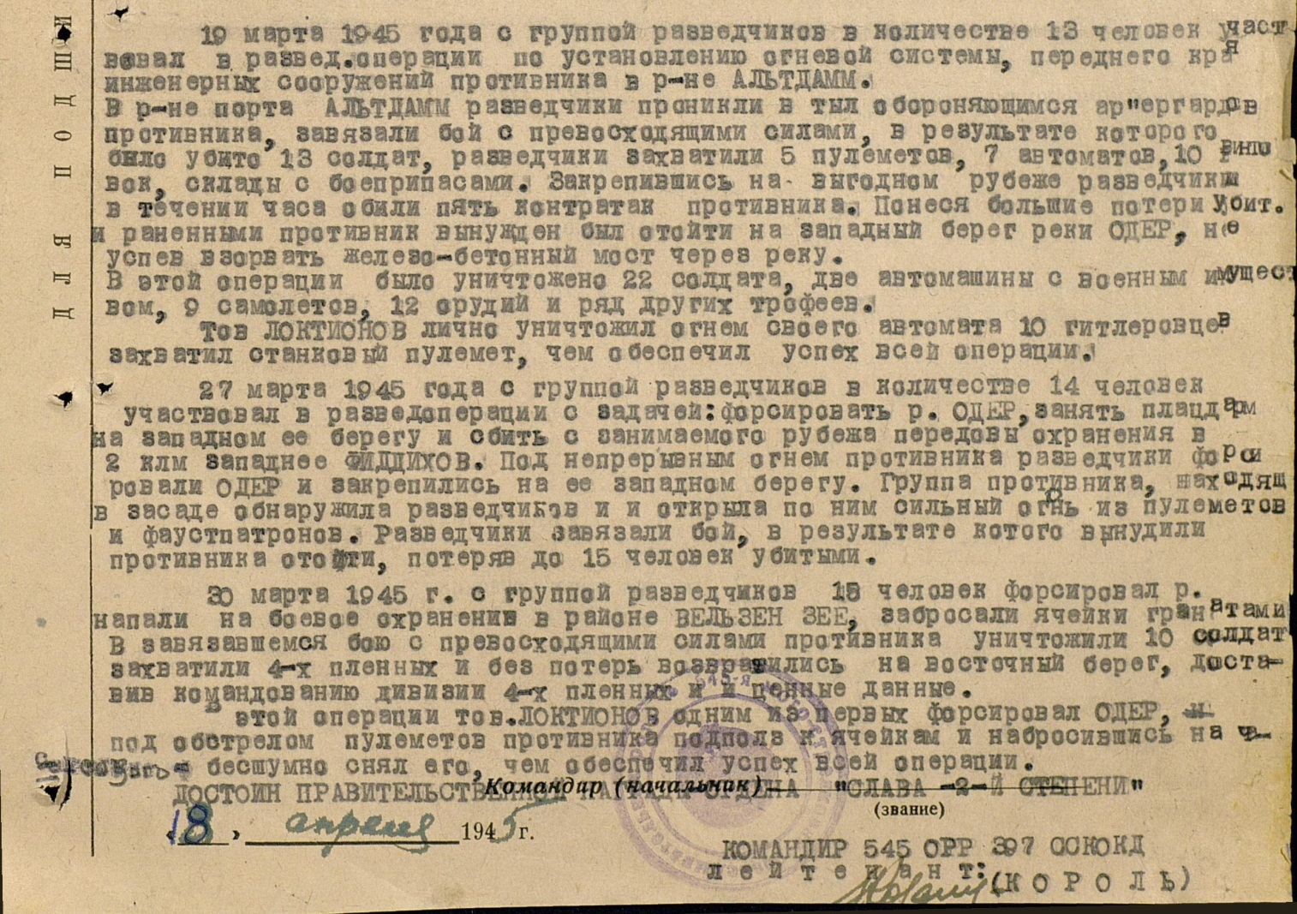

Автор работы: Лактионов Артём Юрьевич, ст. гр. Т-32, ФТС, Харьковского национального автомобильно-дорожного университета.

Герой фото: Локтионов Николай Иосифович (03.06.1923 – 07.06.1995 гг.).
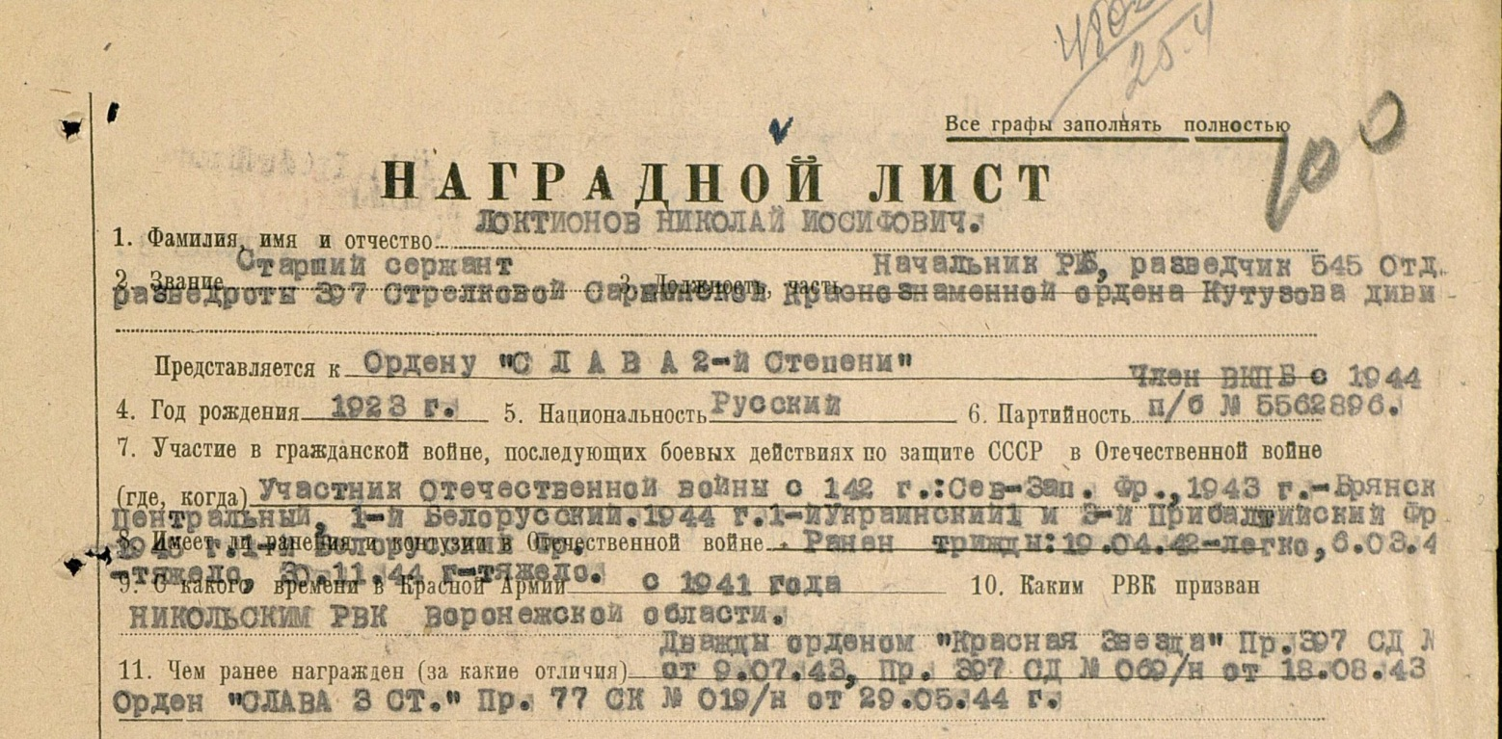

Авторська довідка
Харківський національний
автомобільно-дорожній університет
факультет транспортних систем
3 курс
група Т-32
Лактіонов Артем Юрійович
Контактні телефони:
0630442745 , (0572) 644668

